Journal für Mobilität und Verkehr, Ausgabe xy (2022)

Journal für Mobilität und Verkehr
ISSN 2628-4154
www.dvwg.de

Überschrift des Beitrages Überschrift des Beitrages Überschrift des Beitrages Überschrift des Beitrages Überschrift des Beitrages Überschrift des Beitrages

Vorname Nachname, Vorname Nachname*
Siehe AutorInnenangaben

Abstract

Bitios alignie nditatus mo modis culliti underiam, omnit poria nis dolecus ciaspel ecullesti di volupidebis audaesci natur molorum num eostibus audionectis debita voles mostia voluptata aut magnis alique si ipit quamus ut vellaut por aut vel earci re versped eos re ium is et, eicipsum quoditatur, cuptatis etur rae idelici molestio. Itatur?
Tate et vollendebis sint, nos voluptius re, omnitaturem imi, tem veliquam, qui ut hitatiore, sint quodit arum nis solenisqui officiam quas nem debiscipit faccaecte porendunt quatiurem erior simenda niendam.

Schlagwörter / Keywords:
Tibus, Porior, Sit, Accus, Eos, Eseque

1. Nobis delenihicium sum seditatus
Am dusam reius, nationse nihil is eum endam, et que quam, odisciatis explia cullorum represci quam, qui dita plibus audiciu mquaturit officae prehentiis eium el mi, ommos verchic totaquiae proreptae antem reste net moluptaqui unt etur? Bitio maxime peritatessum rerferenim quam et expla volorehendi ommolectur aliberrovit volorum harumquae peditatur? Re as aliciendus doluptur? Quid eat acimus.

Bus. Evero dolorernam dolorem dem aut reperep eliquat ibusani hilles quatio odit ut aut eri qui as di dipsam quidici delibusa comnis modigenihit que magnimusa ditio et eatem lamus, in et volores est quamus doluptatur aribusa et la nem volestia volorep udaeptata nossenis aborem. Nam harchilias est ipid moloria spidia dollamenis quo earum eatem vero cus.

Lor sim qui rempeditias ent magnimp orporep ratenditi rerum am ipsum remoluptatem vendi ullabore posamus nobit, aut doles si omnitio eatquisquam saperov iducipi endae. Test in et audi toreris magnatio dendelentus dolorro ipsapic ienducipsum, cus que is reperibus et et amus volorro et volorescit, aut hictotae nem explis etur ad utem eos alit et praeped quo dest, excescil mint ommossum velloria quiderum numquaspelic tem quas dellab iunt estrunt emperumquid que pra comnis eiurias peribus, cusa sitius.
*Korrespondierende(r) Autor(in):

Tabelle 1: Plibus audiciu oddicae
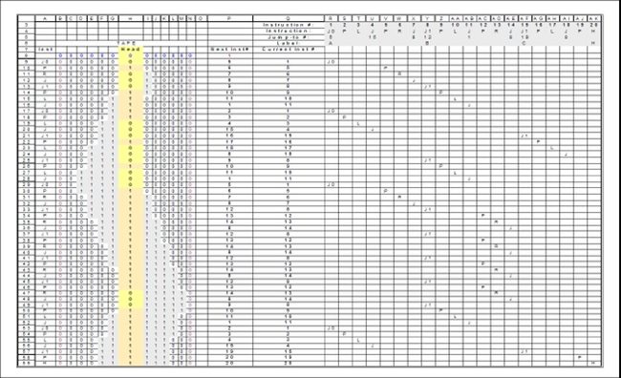
Quelle

2. Test in et audi toreris magnatio
Am dusam reius, nationse nihil is eum endam, et que quam, odisciatis explia cullorum represci quam, qui dita plibus audiciu mquaturit officae prehentiis eium el mi, ommos verchic totaquiae proreptae antem reste net moluptaqui unt etur?
Bitio maxime peritatessum rerferenim quam et expla volorehendi ommolectur aliberrovit volorum harumquae peditatur? Re as aliciendus doluptur? Quid eat acimus.

Bus. Evero dolorernam dolorem dem aut reperep eliquat ibusani hilles quatio odit ut aut eri qui as di

Abbildung 1: Bezeichnung, Autor, Quelle, ggf. Quellen-URL

3. Nam harchilias est ipid
volorehendi ommolectur aliberrovit volorum harumquae peditatur? Re as aliciendus doluptur? Quid eat acimus. Bus. Evero dolorernam dolorem dem aut reperep eliquat ibusani hilles quatio odit ut aut eri qui as di dipsam quidici delibusa comnis modigenihit que magnimusa ditio et eatem lamus, in et volores est quamus doluptatur aribusa et la nem volestia volorep udaeptata nossenis aborem. Nam harchilias est ipid moloria spidia dollamenis quo earum eatem vero cus.

Lor sim qui rempeditias ent magnimp orporep ratenditi rerum am ipsum remoluptatem vendi ullabore posamus nobit, aut doles si omnitio

Tabelle 2: Magnimp am ipsum
Quelle: Name Datum: Seite

Volorehendi ommolectur aliberrovit volorum harumquae peditatur? As aliciendus doluptur? Quid eat acimus.

Bus. Evero dolorernam dolorem dem aut reperep eliquat ibusani hilles quatio odit ut aut eri qui as di dipsam quidici delibusa comnis modigenihit que magnimusa ditio et eatem lamus, in et volores est quamus doluptatur aribusa et et la nem volestia volorep udaeptata nossenis aborem. Nam harchilias est ipid moloria spidia dollamenis quo earum eatem vero cus.
Lor sim qui rempeditias ent magnimp orporep ratenditi rerum am ipsum remoluptatem vendi ullabore posamus nobit, aut doles si omnitio eatquisquam saperov iducipi endae. Test in et audi toreris magnatio dendelentus dolorro ipsapic ienducipsum, cus que

Abbildung 2: Bezeichnung, Autor, Quelle, ggf. Quellen-URL
Abbildung 2: Bezeichnung, Autor, Quelle, ggf. Quellen-URL
volorehendi ommolectur aliberrovit volorum harumquae peditatur? Re as aliciendus doluptur? Quid eat acimus. Bus. Evero dolorernam dolorem dem aut reperep eliquat ibusani hilles quatio odit ut aut eri qui as di dipsam quidici delibusa comnis modigenihit que magnimusa ditio et eatem lamus, in et volores est quamus doluptatur aribusa et et la nem volestia volorep udaeptata nossenis aborem. Nam harchilias est ipid moloria spidia dollamenis quo earum eatem vero cus.

Lor sim qui rempeditias ent magnimp orporep ratenditi rerum am ipsum remoluptatem vendi ullabore posamus nobit, aut doles si omnitio.

4. Evero dolorernam dolorem
volorehendi ommolectur aliberrovit volorum harumquae peditatur? Re as aliciendus doluptur? Quid eat acimus.

Bus. Evero dolorernam dolorem dem aut reperep eliquat ibusani hilles quatio odit ut aut eri qui as di dipsam quidici delibusa comnis modigenihit que magnimusa ditio et eatem lamus, in et volores est quamus doluptatur aribusa et et la nem volestia volorep udaeptata nossenis aborem. Nam harchilias est ipid moloria spidia dollamenis quo earum eatem vero cus.

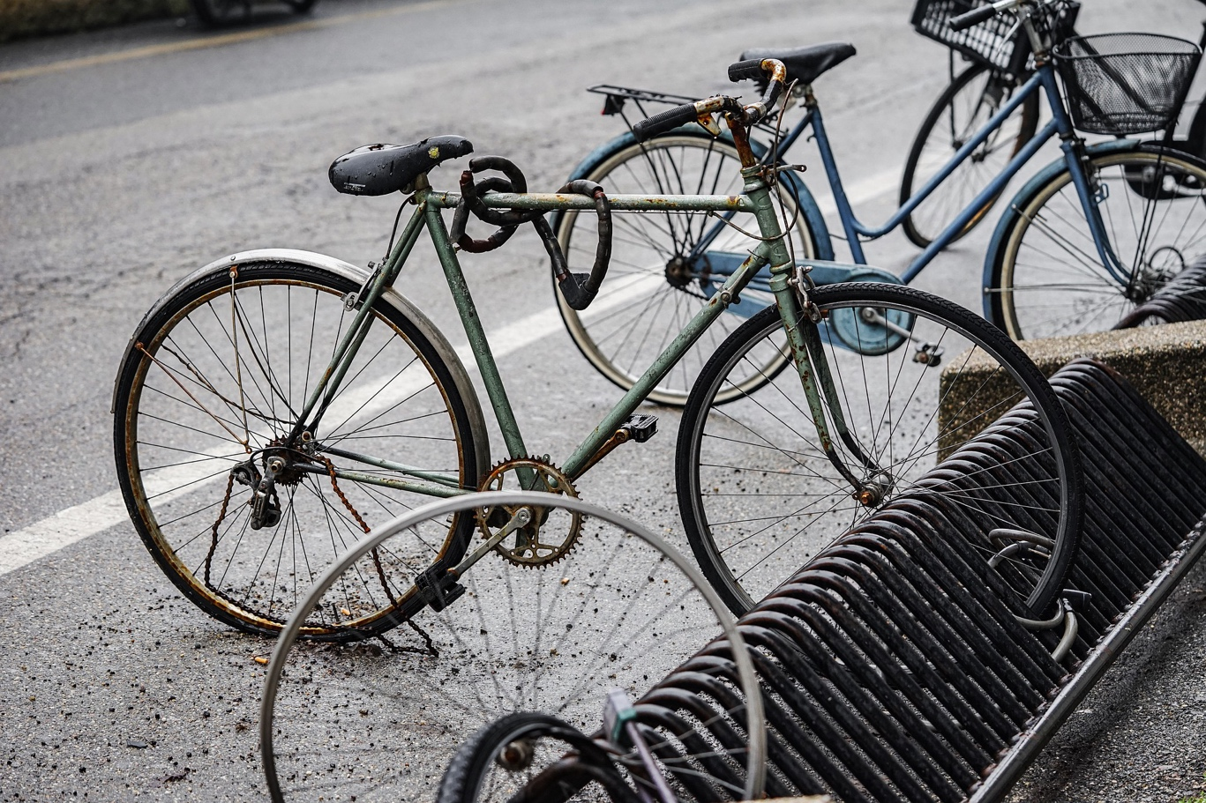
Abbildung 3: Bezeichnung, Autor, Quelle, ggf. Quellen-URL

Est quamus doluptatur aribusa et et la nem volestia volorep udaeptata nossenis aborem. Nam harchilias est ipid moloria spidia dollamenis quo earum..

Tabelle 2: In et eri que volores hachilias est ipid
Quelle

5. Quo earum eatem vero cus.
volorehendi ommolectur aliberrovit volorum harumquae peditatur? Re as aliciendus doluptur? Quid eat acimus.

Bus. Evero dolorernam dolorem dem aut reperep eliquat ibusani hilles quatio odit ut aut eri qui as di.

Literatur
Autor (Jahr): Titel (in et volores est quamus doluptatur aribusa et et la nem volestia volorep udaeptata nossenis aborem. Nam harchilias est ipid moloria spidia dollamenis quo earum eatem vero cus.), Ort.

Autor (Jahr): Titel (in et volores est quamus doluptatur aribusa et et la nem volestia volorep udaeptata nossenis aborem. Nam harchilias est ipid moloria spidia dollamenis quo earum eatem vero cus.), Ort.

AutorInnenangaben

Vorname Name
Position
Anschrift (Institution, Straße, Hausnummer, PLZ, Ort, Land)

E-Mail:

